San salvador, 12 de enero 2024.

UNIDAD DE ACCESO A LA INFORMACIÓN PÚBLICA del Instituto Administrador de los Beneficios a Veteranos y Excombatientes, que puede abreviarse INABVE; al Público en General Informa; que en esta Oficina se han dado tramite a; solicitudes de información recibidas correspondientes al cuarto Trimestre (octubre, noviembre y diciembre) 2023. 01 solicitud de Información que ingresó de forma presencial a la UAIP, y que más adelante se detalla. Así también 23 correos electrónicos, que se tramitaron vía consulta respuesta para dar agilidad y evitar trámites burocráticos dando cumplimiento así a la Ley de procedimientos administrativos Art. 3 principios Generales de la Actividad Administrativa; Principio número 3. Del Antiformalismo, principio número cinco de Celeridad y el número 6 de economía. Además, dando cumplimiento así también a la Ley de Acceso a la Información Pública art. 71. La respuesta a la solicitud deberá ser notificada al Interesado en el menor tiempo posible.
A continuación, se presenta el informe a través de gráficas.

CORREOS INGRESADOS, CONSULTA RESPUESTA.

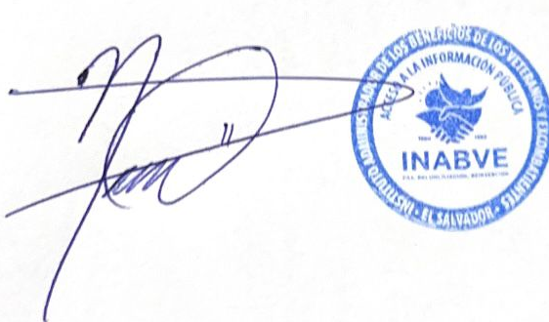

Licenciado: Noé Isaí Rivas Hernández.
OFICIAL DE INFORMACIÓN.
INABVE.

